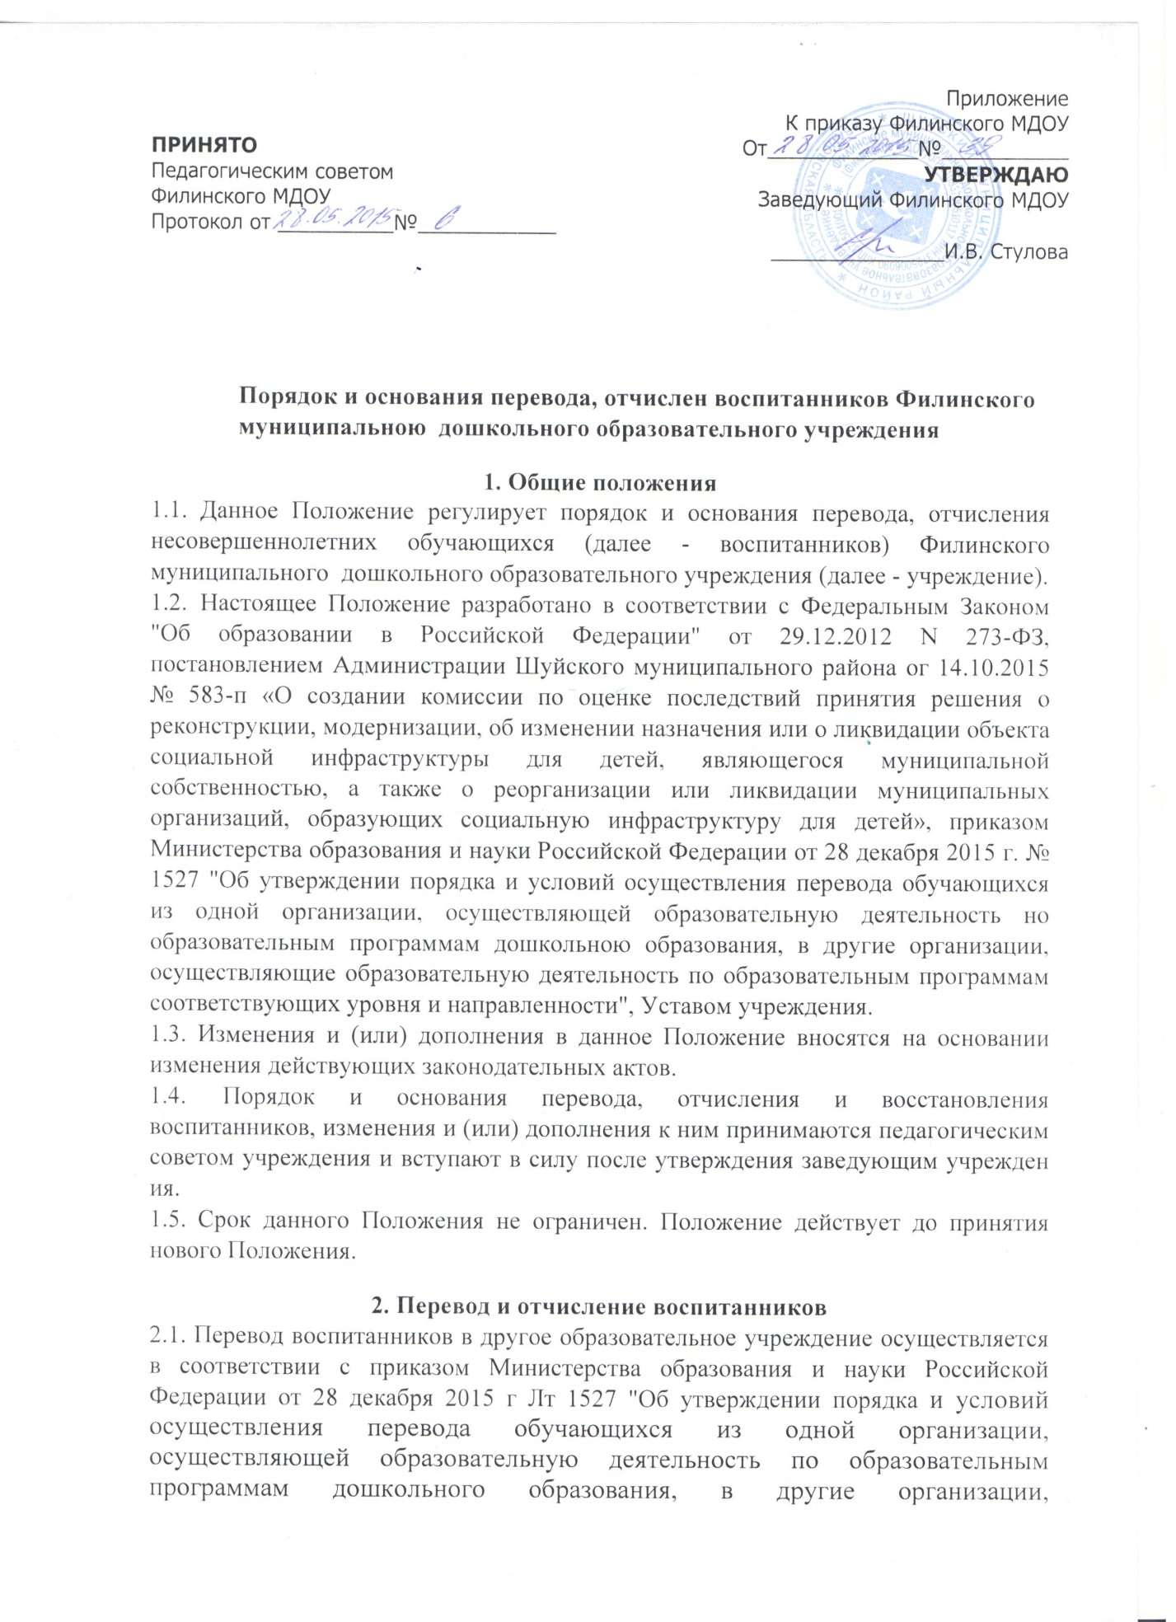

осуществляющие образовательную деятельность по образовательным программам соответствующих уровня и направленности".
2.2. Перевод воспитанников из одной возрастной группы в другую
осуществляется в следующих случаях:
- по заявлению родителей (законных представителей) при наличии
свободных мест в желаемой группе (приложение 1);
− ежегодно с 1 августа при переводе из одной возрастной группы в другую в связи с возрастными особенностями;
2.3.Основанием для перевода воспитанников является приказ заведующего учреждением.
2.4.При досрочном прекращении образовательных отношений учреждение в трехдневный срок после издания приказа об отчислении воспитанника выдает лицу, отчисленному из учреждения, справку об обучении (приложение 2).
2.5. Основанием для отчисления воспитанника является приказ заведующего учреждения об отчислении. Права и обязанности участников образовательного процесса, предусмотренные законодательством об образовании и локальными нормативными актами учреждения, прекращаются с даты отчисления воспитанника.
2.6. Отчисление несовершеннолетнего обучающегося (воспитанника) из учреждения может производиться в следующих случаях:
- в связи с получением образования (завершения обучения);
- досрочно по основаниям, установленным п. 2.7. настоящего Положения.
2.7.Отчисление воспитанника из учреждения досрочно может производиться в следующих случаях:
- по инициативе родителей (законных представителей) воспитанника, в том числе в случае перевода воспитанника для продолжения освоения образовательной программы в другую организацию, осуществляющую образовательную деятельность.
− по обстоятельствам, не зависящим от воли родителей (законных представителей) воспитанника и учреждения осуществляющего образовательную деятельность, в том числе в случаях ликвидации организации, осуществляющей образовательную деятельность.
2.8. Сведения о дате, причине отчисления воспитанников из учреждения вносятся в Книгу учета движения детей.
3. Восстановление воспитанников
3.1. Воспитанник, отчисленный из учреждения по инициативе родителей (законных представителей) до завершения освоения образовательной программы, имеет право на восстановление по заявлению родителей (законных представителей) при наличии в учреждении свободных мест.
3.2. Основанием для восстановления воспитанника является приказ заведующего учреждением.

Приложение 1
к Порядку и основаниям перевода, отчисления и восстановления воспитанников Филинского муниципального дошкольного образовательного учреждения

Заведующему Филинским МДОУ
______________________________
от ___________________________
______________________________
фамилия, имя, отчество родителей
(законных представителей)

Заявление
Прошу перевести моего ребенка __________________________________________________________________ (фамилия, имя, отчество, дата рождения)
воспитанника Филинского муниципального дошкольного образовательного учреждения из __________________________________группы в ___________________________________________группу в связи __________________________________________________________________ (причина перевода)

Подпись__________расшифровка подписи________________
Дата_______________

Приложение 2
к Порядку и основаниям перевода, отчисления и восстановления воспитанников Филинского муниципального дошкольного образовательного учреждения

Справка об обучении
Данная справка выдана _____________________________________________
(фамилия, имя, отчество)
дата рождения «____» ___________ ______г., в том, что он(а) обучался (обучалась) в Филинском муниципальном дошкольном образовательном учреждении с «____» __________ г. по «____» _____________ г.
Приказ о зачислении от "______" ___________ №_____
Приказ об отчислении от "______" _________ №______

Заведующий ___________________ _____________________________
(подпись) (Ф.И.О.)
(М.П.)
Дата____________________

